루마니아 겟세마네 집시교회 공동체 상반기 보고서
루마니아 집시 어린이들을 가슴에 품고 기도와 물질과 사랑과 정성으로 후원하시는 중보기도 식구들의 사랑에 힘입어서 어느덧2012년 상반기를 지내왔습니다. 그동안 다함이 없는 관심과 격려로 루마니아 집시 어린이들을 사랑해주신 중보기도 식구들께 진심으로 감사를 드리며 상반기 동안 루마니아에서 있었던 일들을 함께 공유하고자 합니다.
- 영적인 면
이혼가정으로 할아버지나 할머니와 사는 아이들이 적지않은 집시어린이 가정을 바라볼때마다 마음이 아픕니다. 하나님의 사랑을 깊이 알도록 저들의 부모가 되어주고 싶어서 열심히 돕고 가슴에 품고 사랑결핍증에 젖어있는 아이들에게 엄마아빠의 뜨거운 가르쳐주고싶어서 몸부림을 치지만은 피가 섞이지 않아서인지 이 또한 쉽지는 않습니다. 하더라도 변함이없는 사랑과 인내로 저들을 섬긴지 어느덧 6년이란 세월이 지났습니다. 루마니아 집시 어린이들이 하나님의 사랑을 깨달아 알아가고 그 사이에 하나 둘씩 하나님의 품 안에서 삶을 정리하며 10년후의 미래를 꿈꾸는 어린이들이 자리를 잡아가는 모습을 보면서 사역의 보람을 느끼며 작은 소망을 갖게되어서 감사드립니다. 2012년 한해를 “24시간 기도로 예배하는 자” 되기를 소망하며 5-8학년청소년들을 위한 3개 교회 신년엽합겨울켐프를 갖었습니다. 매주 토요일과 일요일에 모이서 찬양과 말씀을 배우고 즐거운게임을 하며 간식을 먹는 주일학교 사역과 월1회 기독교 영화상영과 5-12학년과 학부모 성경공부 그리고 월1회 갖는 교사와 스텦 세미나를 했습니다.
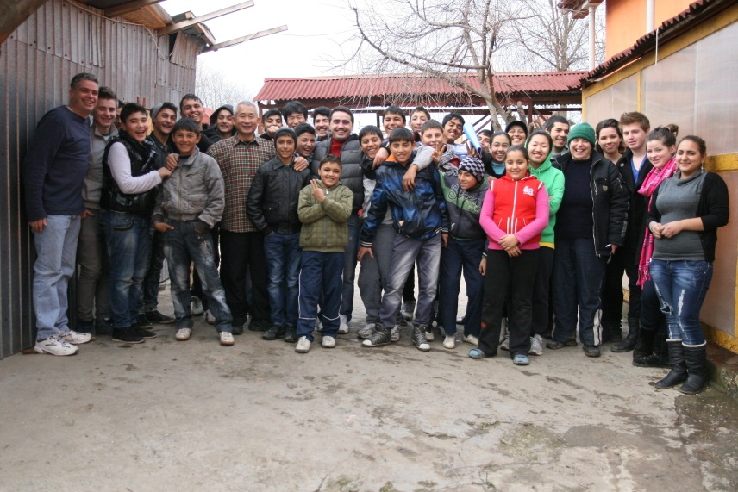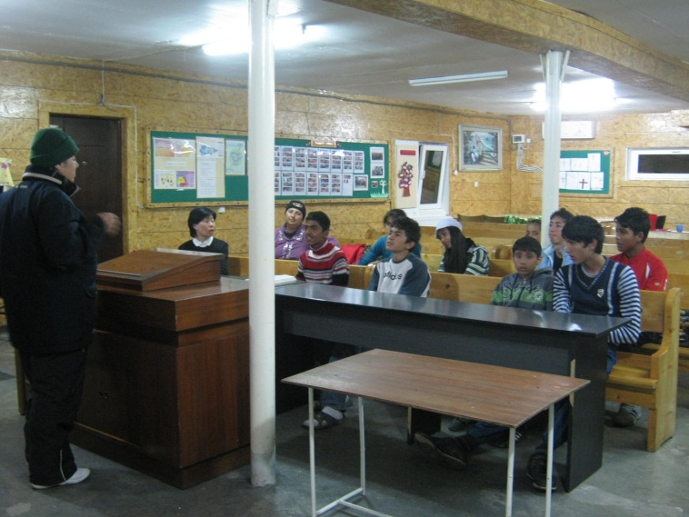
“3개교회연합5-8 학년 신년청소년캠프” “교사스텦세미나”

- 신체적인 면
하나님의 사랑을 깨달아가는 어린이들이 신체적으로 약하지 않고 건강하게 자라서 고등학교까지 잘 마쳐갈수 있도록 집시 어린이들 건강관리에 도 교사들이 생각을 함께 모아서 열심을 냈습니다 . 생일파티와 생일선물을 준비할때도 장난감이나 의류종류나 신발보다도 우선은 영양섭취에 도움이 될수있는 음식과 물품들로 선별했습니다. 5-8학년은 챔피언십리그를 열어서 스포츠를 통하여 건강한 체력을 유지하도록 어린이들건강 관리에 있는 힘을 다했습니다. 감사한것은 어린이들 모두가 건강하게 학교를 잘 다니고 있어서 멀리 고국에서 집시어린이들을 가슴에 품고 걱정하시고 마음을 쏱으시는 중보기도 식구들께 더욱 감사를 드립니다.

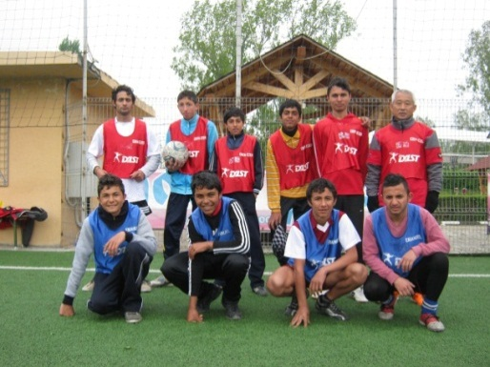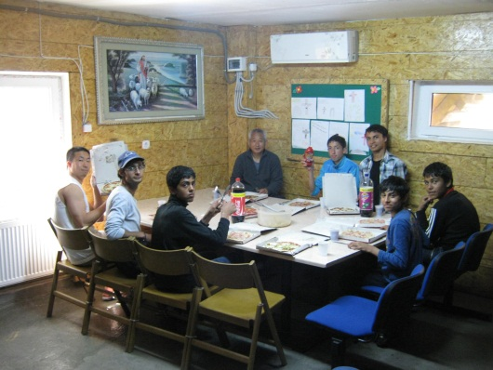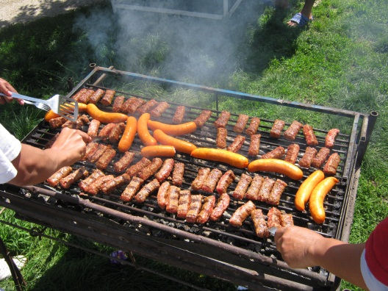
“10년후에 면소재지를 변화시킬 “계모와 아버지의 학대로 집을 나온 발리를 위한 조촐한 생일파티”
임마누엘 축구팀”
- 교육적인 면
이혼가정으로 정서불안한 아이들이 많은 것과 가정환경이 무질서해서 공부를 할수없는 환경이 두번째요 그러다보니 아이들 자신들이 학교가는 것과 공부하는 것에 취미가 없거나 소망이 없는 것이 집시 어린이 교육에 연구과제로 남았습니다. 홈스쿨을 열어서 학교공부에 취미가 없거나 결석을 자주하는 어린이들과 낙제하는 어린이들을 대상으로 계몽하고 도전하고 방문하고 격려를 하지만은 학교에서도 지깃지긋한 공부에 진절머리가 난 아이들에게 집에서도 공부 공부를 얘기하니까 아예 도망을 가버립니다. 하여 1년 365일 논스톱으로 홈스쿨 프로그램을 운영을 하지만은 홈스쿨에 참여하는 아이들은 10년후에 면소재지를 변화시키겠다고 다짐을 한 소수의 어린이들로 정햬져 있습니다. 방학때는 다소 20명의 어린이들이 들면날면 하지만은 주중에는 거의 10명의 소수 어린이들이 홈스쿨의 혜택을 맏고 있어서 집시 어린이들에게 학구열을 불어넣는 일은 평생 연구과제로 남습니다. 주1회 정기교사모임을 통하여 10년후에 면소재지를 이끌어갈 지도자들로서 무엇을 어떻게 준비해야 하는 지를 함께 의논하며 소망을 든든히 했고 유치부오 1-4학년은 영화감상을 했습니다.
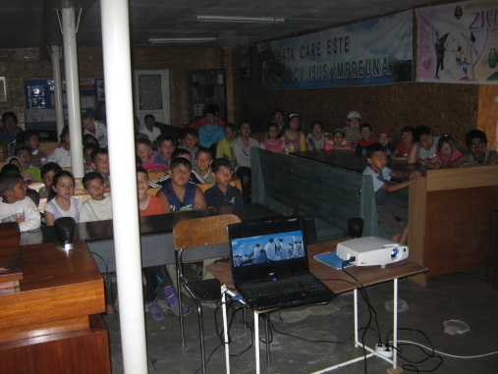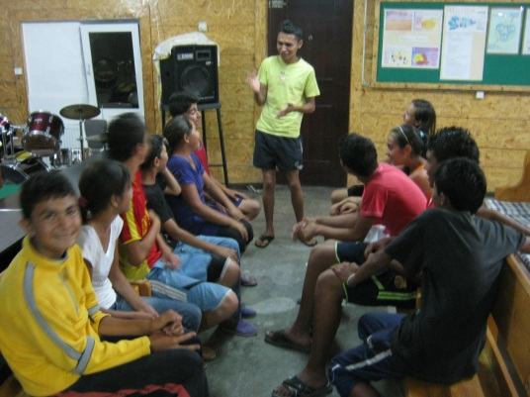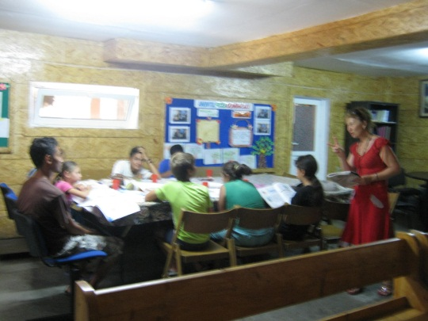
“영화감상” “정기교사모임” “불어 홈스쿨”

- 사회적인 면
매월 가정방문을 통하여 어린이들과 학부모들을 만나고 각 가정의 필요한 것들을 알아내서 함께 기도하면서 하나님을 알아가는 데 접촉점을 찾고자 애를 썼습니다. 지역별로 모이는 소그룹활동은 5-8학년과 학부모를 중심으로 교회와 친해지기에 마음을 모았습니다. 1-8학년들로 구성된 집시전통 춤을 배우는 댄싱반이 준비되어서 열심히 춤을 익히며 10년후에 면소재지를 변화시키고 개혁하기 위한 준비들을 하나로 모아가고 있습니다. 길거리 청소를 통하여 면소재지의 변화를 추구했으며 학부모님들을 초청하여 집시 어린이 사역의 중요성과 면소재지 공동체의 비전을 심어주는데 주력했습니다. 특별히 “나의 사랑하는 책”이라는 주제로 벌여진 캠패인을 통하여 300명의 어린이들에게 각각 하나님의 말씀을 더 깊이 알아가도록 성경책을 선물로 전달해주어서 마음이 흐뭇했습니다. 2012년 CDP DAY 행사때는 189명의 어린이들이 참여하여서 예배와 찬양 그리고 신나는 게임과 간식을 나누어 먹으며 건강한 하나님의 자녀들인것을 자랑했습니다. 행사에 참여하지 못한 아이들에게는 일일이 가정방문 통하여교사들이 정성껏 준비한 선물을 전달해었습니다.
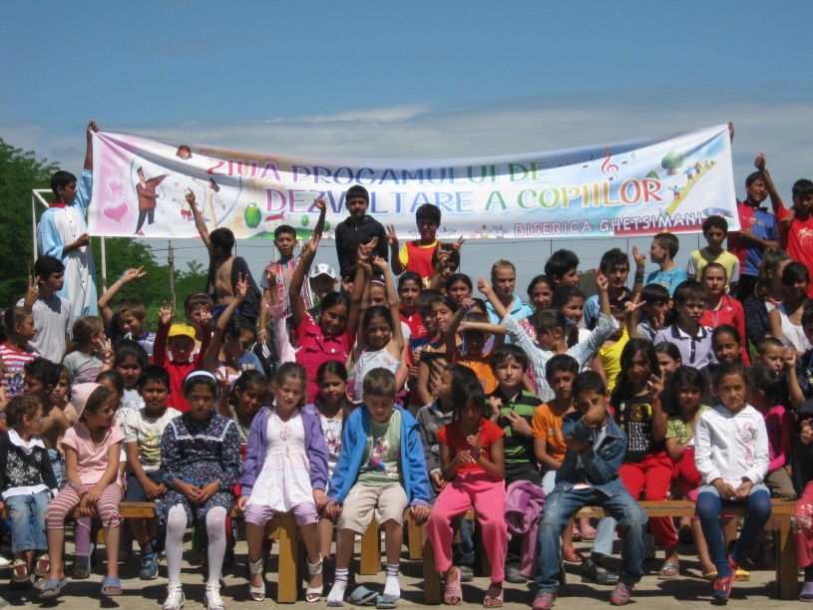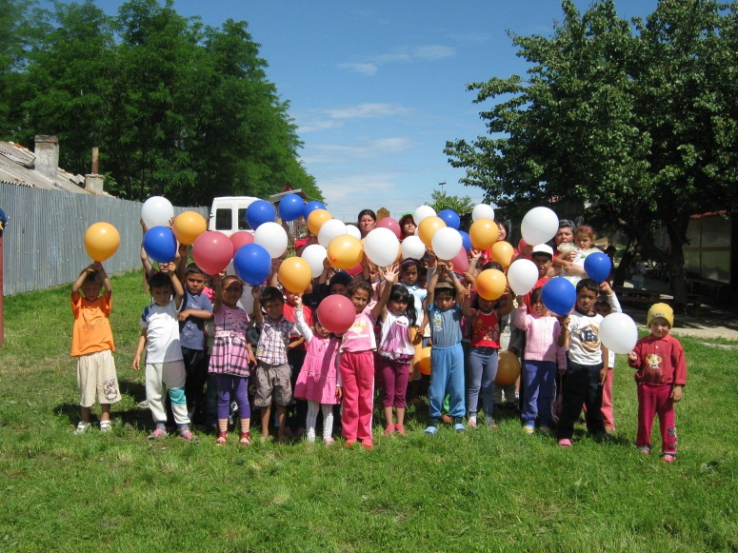
CDP DAY 행사
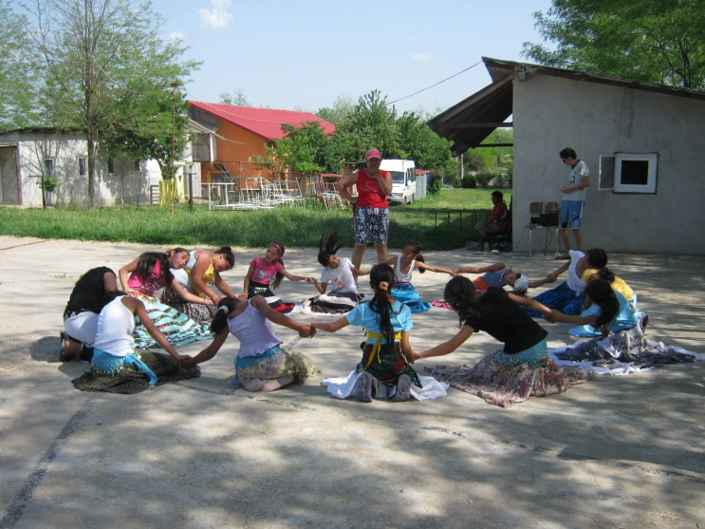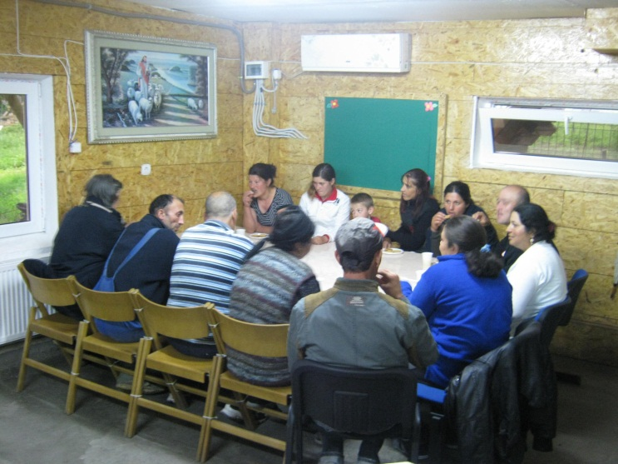
댄싱 모임 학부모 소그룹모임
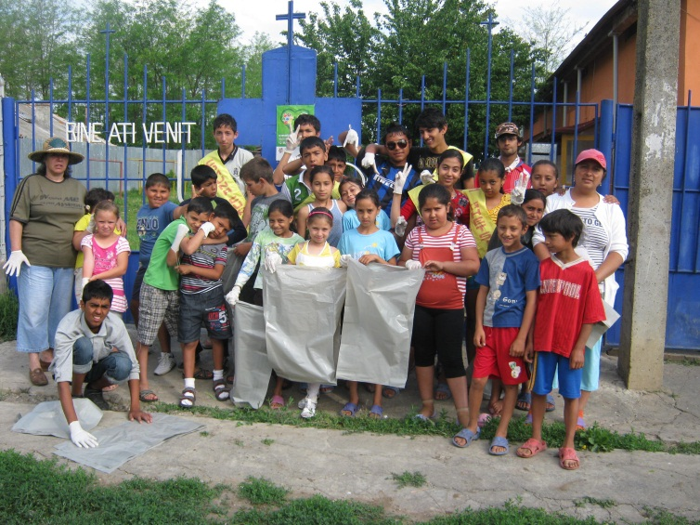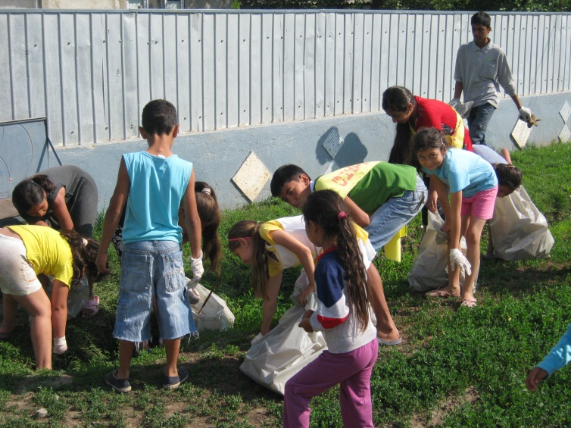
“길거리 청소”
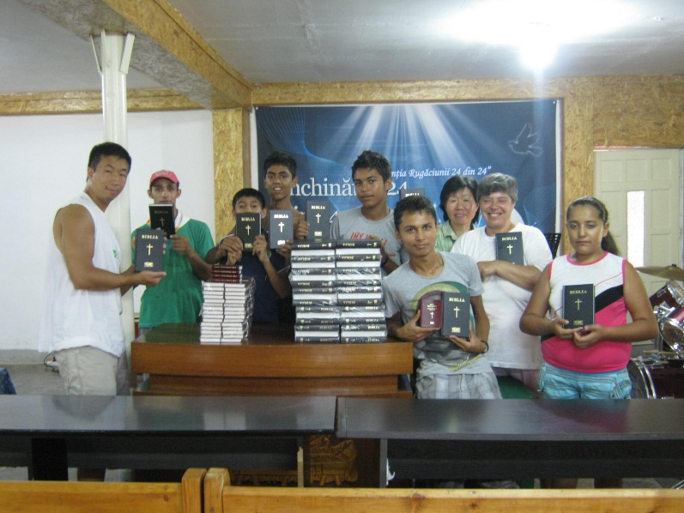
“나의 사랑하는 책” 캠패인 성경책을 구입 전달

6년간의 겟세마네 집시교회공동체의 열매들을 함께 나눕니다.

지난 6년간의 겟세마네 교회사역은 사단의 끊임없는 방해와 시기 질투 속에서도 꿋꿋하게 영적 전쟁을 잘 치루어 냈고 이제 그 결과가 유치 부와 초등학교를 거쳐서 자라고 훈련 받은 아동들에게서 하나 둘 보여지며 여러 차례 채질을 통하여서 하나님께서 그 열매를 거두고 게시는 것을 보게 됩니다.

이제는 이들 주인공들과 함께 선교사는 매일 매일 동거동락을 하면서 10년후에 그리고 20년후에는 면소재지를 변화시킬 주인공들이 되기를 약속하며 한발 한발 저들의 삶을 정리하며 가꾸어 가고 있습니다. 고등학교를 졸업하면 한국 기아대책에 훈련을 받고 선교사가 되어서 겟세마네 센터를 자립센터로 이끌어 가기 위한 몸부림을 합니다. 돌이켜보면 감사 함 뿐입니다.
- 코스띠
현재 9학녕에 재학중인 코스띠는 겟세마네 집시교회 1호 목회자 지망생이다. 초등학교 4학년때 교회에 발을 디덨었는데 중학교(8학년)를 졸업할때까지 워십댄스 팀과 주일학교 교사 강습회 율동 강사로 이끌림을 받을 정도로 급 성장을 했습니다. 나이에 맞지 않게 너무나 많은 영성 훈련과 10년후의 지도자 수업을 선교사로부터 받았습니다. 하더라도 아직 미성년자로서 언제라도 변할수 있고 세상을 사랑할 수 있다는 것을 잊지말아 주십시오. 그리고 기도해 주십시오.
- 하지
9학년인 하지는 초등학교 4학년때 처음으로 겟세마네 교회를 찾아와서 주일학교를 빛냈던 겟세마네 교회 창립 맴버입니다. 청소년기를 지나면서 축구에 미쳐서 잠시 교회를 떠나더니 2년전부터 다시 교회를 나오기 시작하더니 이제는 임원이 되어서 착실하게 신앙생활을 잘 하고 있습니다. 임마누엘 축구팀 감독으로 평생 하나님께 삶을 드릴것입니다. 하더라도 언젠라도 세상을 향하여 하나님을 등질수 있음을 잊지말아 주십시오.

- 게오르게
6학년인 게오르게는 꼬스띠의 동생으로 게으르기 짝이없고 기회주위자이기도 합니다. 눈치가 빨라서 어려운 일들은 언제라도 잽싸게 피해가는 미꾸라지입니다. 하더라도 선교사의 끈질긴 기도에 끌려서 임원들 틈바구니 속에서 믿음을 키워가고 있습니다. 하나님을 사랑하는 마음이 변치않고 10년후에 면소재지를 변화시킬 일군으로 잘 다듬어 지기를 기도합니다.
- 아디
6학년인 아디는 순진하고 마마보이입니다. 집에서 엄마가 얼마나 과잉보호를 하는지 임원들이 함께 움직일 때마다 엄마때문에 함께하지 못하는 아픔이 있습니다. 공부를 잘해서 교회안에 초등학생들 과외선생으로 임명을 받았습니다. 믿음이 자라서 10년후에 면소재지를 이끌어 갈 지도자로 든든히 설것을 믿습니다.

- 발리
4학년때 한번 낙제를 해서 현지 5학년인 발리는 이붓엄마와 악한 아빠사이에서 결국 견디지를 못하고 집에서 나왔습니다. 친 엄마의 동의를 얻어서 현재 교회에서 선교사와 함께 살고있습니다. 워낙이 공부를 하지 않아서 기초가 부족하여 5학년인데 더하기 빼기 개념을 이해를 못합니다. 임원들이 모두 들고 일어나서 가르치곤 있지만은 도무지 진도가 안나갑니다. 개학하기 전에 낙제한 루마니아어와 수학 시험을 통과해야 하는데 걱정이 앞섭니다. 낙제를 하면 크라우디아와 함께 또다시 4학년에 머물러 있어야 하는데……
기도를 부탁드립니다.

- 꼬리나
5학년인 고리나는 낙제대상에 올라있는 하굑결석을 밥먹듯이 하는 아이입니다. 거짓말까지 합치면 고단수입니다. 노래를 곧잘해서 찬양팀에 발탁이 됬는데 찬양을 집시풍으로 자기맘대로 수시로 작곡을 해서 불러대니까 영 발전이 없습니다. 믿음이 들어가서 학교를 잘 다니고 공부에 취미를 얻을수 잇도록 기도합니다.

- 싸미
8학년을 마치고 올해 고등하굑에 들어가는 싸미는 지난5년동안 교회주위를 계속 방황을 하더니 이제서야 철이 들어갔는지 교회를 열심히 나오고 있습니다. 아직 믿음이 없어서 갈팡질팡하고 있는데 신실한 믿음이 들어가서 10년후에 농사개발을 통한 겟세마네 자립선교의 일군으로 쓰임받기를 기도합니다.

사랑하는 중보기도 식구들이여,

겟세마네 집시교회 공동체를 통하여 한명 두명 하나님의 사랑을 깨달아가는 어린이들이 생기고 그 아이들이 10년후에 면소재지를 변화시키고자 고사리 손을 함께모아서 기도하며 삶을 준비해가는 모습들을 바라보면서 그저 감사할 뿐입니다. 지난 6년간의 열매들로서는 현재 6-8명의 5-9학년 집시어린이들이 변함없이 잘 자나라고 있다는 기쁜 소식입니다. 저들과 함께 먹고 자며 뒹굴고 배우고 찬양하고 기도하며 하루를 마감하다보면 10년이 눈앞에 있음을 보게됩니다. 40도를 오르내리는 루마니아 열기속에서도 밤이면 나무로 만든 딱딱한 오두막 바닥에 등을 기대고 시원하게 잠을 잘수가 있어서 감사합니다. 저녁마다 딱딱한 오두막에서 임원들과 함께 잠자리를 같이하는 시간이 고단한 하루 일과중에 제일 행복한 시간이고 잠이 들기까지 선교사는 청소년기의 삶을 간증해주고 히히덕거리다가 웃다가 울다가 임원들 모두가 깊은 잠으로 빠져 들곤 합니다. 고국에서 중보기도 식구들의 사랑과 관심과 다함이 없는 물질로 집시 어린이들을 한사람 한사람 심어서 10년 20년후에 맺어질 열매들을 바라보시고 계시니 저들은 행복한 아이들이고 축복받은 아이들인 것을 고백하게 됩니다. 2012년 하반기에도 변함없는 사랑과 관심으로 저들을 응원해 주시고 격려해주실것을 부탁드립니다.
감사합니다 사랑합니다 축복합니다
2012년 7월 14일
루마니아 겟세마네 집시교회공동체에서 박창수 심은식 선교사 드림

